私のためのACP（人生会議）、考えてみませんか？
令和 年 月 日
私の意思表明 ～私の思い・考え・願い～
氏名 生年月日： 年 月 日生まれ
私はこれまでの人生を、私なりに生きてきました。この先私の人生が何かの形で終わるとき、悔いが
残らないように、そして私が私らしく生き抜くことができるように、ここに私の意思（思い・考え・願い・
望み）を表明します。私が自分の意思を表明できないような状態に陥ったり、あるいは意識が朦朧(もうろう)としている状態になったりしたときには、以下のようにしてください。
もし、私が病気や事故などで「現在の医学の治療では回復が見込めない 」「すでに死期が間近（6ヶ月以内）に迫っていると診断された 」「私が明確な意思表示ができない状態になった 」とき、どのような人生・生活を望んでいるかを表明します。
【告知について】
あなたが重い病気などで回復が見込めない状態になったとき、病気やこれから予測されることについて
医師から詳しい説明を受けたいですか
現在の病気や体調について病名や状態などすべて話してほしいですか
 | - 自分だけに話してほしい | - 自分と家族や信頼できる人にも話してほしい
 | - 自分は知りたくないが家族や信頼できる人には話してほしい
余命について話してほしいですか
 | - 自分だけに話してほしい | - 自分と家族や信頼できる人にも話してほしい
 | - 自分は知りたくないが家族や信頼できる人には話してほしい
1. あなたの人生が終わりに近づいたとき過ごしたい場所
□自宅 | □施設 | □医療機関 | □家族の家 | □状況に応じて | □その他( )
2. 私の望む暮らし方
□ | 身体に苦痛がない | □ | 穏やかな気持ちでいたい
□ | 希望や楽しみがある | □ | 経済的な心配をかけない
□ | 家族に負担をかけない | □ | 人に迷惑をかけない
□ | 家族と一緒に過ごす | □ | 残される家族に悔いを残さない
□ | 気兼ねなく過ごしたい | □ | 人として大切にされたい
□ | 生きている価値を感じたい | □ | 他人に弱った姿を見せたくない
□ | 信仰に支えられたい | □ | 食べたくない時は食べなくてよい
□ | 無理のない範囲で少量でも最期まで美味しく食べたい
□ | なるべく自然な形で人生を過ごし最期を迎えたい
□ | 今の場所でいいが時々( )に出かけたい
□ | その他( )
3. 今後大切にしたいこと
1）食べたい物（ ） | 2）行きたい所（ ）
3）会っておきたい人( )
4）これまでの暮らしで大切にしてきたことは何ですか
( )
5）これからどのように生きたいですか
( )
6）家族等の大切な人に伝えておきたいことは何ですか
( )
4. 延命治療の希望について
※延命治療とは、回復の見込みがなく看取りの時が迫った方に点滴や機械を使って心臓の働きや呼吸を維持する処置のことです。もし延命治療を望んでいない人がいよいよ状態が悪くなった時、周りにいる人が救急車を呼ぶと必然的に延命治療が行われることになります。
命が危なくなったときどのような選択をするか明確にしておきましょう。
【今かかっている病気が進行し終末期となった場合】
看取りの時が迫った時
救急車の要請
《命が危険な場合》
命を救うための薬の使用を
望む
救急搬送しない
※心肺蘇生法（心臓マッサージと人工呼吸）をしながら搬送します
望む
望まない
望まない
望む
・点滴による栄養補給を
・鼻からのチューブ栄養
望む
・胃ろう
望む
・輸 血

《延命のための点滴などについて》
望まない
望まない
望まない
望まない

望む

今かかっている病気以外（脳出血や心臓発作など）で急に体調が悪化したり
判断に迷う場合は救急搬送をする事に同意します。

まだわからない

5．判断ができなくなったとき意思決定し代弁する権限を下記の代理人にお願いすることを表明します。
代理人➀
氏名 | 続柄( )
代理人②
氏名 | 続柄( )
6. この表明を下記の人と共有することを表明します。
□ 医師 | □ 家族( )
□ 担当ケアマネジャー | □ 看護、介護職員 | □ 生活相談員
- 親しい友人( )
- その他 ( )
年 月 日
住所
本人署名（自筆）
年 月 日
同意者署名（自筆） 続柄（ ）
令和6年6月 第1版
私の意思表明 ～私の思い・考え・願い～ 記入の目的や活用方法について

このシートは、いよいよ人生の最期が近づいた方が自分らしく人生を終わるために、本人が自らの意思を周囲の人に正しく伝え、いざその時に周囲が慌てることなく意思に沿って対応することを目的としています。

死にはさまざまな形がありますが、最期を迎える時、自分の「こうしたい」という思いを周囲に自らの言葉で伝え理解してもらうのは容易ではありません。そこで、ご本人に関わる人がこのシートの内容を共有し、その人らしい最期を迎えるための材料としてください。
このシートの目的
- 本人が最期までどんなふうに生きたいのかを自分自身で考え自分で言葉にしておく
- 本人が今の時点で最期に受けたい医療、受けたくない医療を考え言葉にしておく
- 家族や周囲の人に本人の思いや願いを伝え、その思いを理解し共有しておく
- 家族や医療、介護など関わる人がその思いを共有し、意向に沿った支援を行えるようにする
- 関連する専門職が専門的な見地から本人や周囲の人と冷静に向き合うための材料とする

このシートを活用する人
- 家族や親しい友人、信頼している人など
- いま入所している施設の職員やケアマネジャーなど本人の介護に関わっている人
- 主治医や在宅医、担当している訪問看護師などの医療介護関係者
基本的には本人が希望する人が共有します。ただし救急搬送する場合、駆けつけた救急隊が確認することも想定されます。
※聞き取りについて
普段から面倒を見ている家族や施設の担当職員、主治医などできるだけ本人を普段から理解している人が聞き取りを行うことが大切です。誘導はせず、本人が自ら発する言葉を丁寧に集めるようにしましょう。

本人が望む最期を迎えるための準備としてこのシートを活用していただければ幸いです。

私の意思表明 ～私の思い・考え・願い～
その時 あなたはどう生き抜きたいか
自分で決める私の生き方

今、生きていることの証として『人生会議』をしてみませんか。
それぞれの人生にはそれぞれの思いや経験がたくさん詰まっています。私にしかわからない人生を『その時』まで、しっかりと生き抜くことこそが人生の集大成です。

そこで、お勧めしたいのが人生会議（ACP）です。
※ACP＝アドバンス・ケア・プランニング

人生会議とは、『その時』のために、あなたが望む医療やケアについて、家族やあなたの
周りにいる人たちと繰り返し話し合い、共有しておくことをいいます。そして紙に残して
おくことで、関わる人がすれ違うことなく意思を確認することができます。

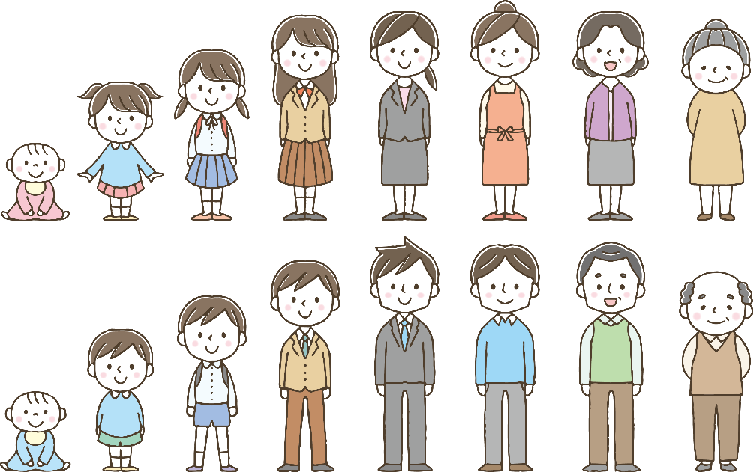
マイライフノート
家族に贈るメッセージ

どう生きたいか、どう最期を迎えたいか、その思いを伝える術がなかったら、頑張って生きてきた人生の最期を自分らしく迎えることが難しくなるかもしれません。

残りの人生を悔いなく前向きに生きるために
残された人たちのために
そして何より私自身のために

今の思いを記しておきましょう。

